14 de agosto del 2020

|  |  |
| --- | --- |
| Francia quiere lanzar en órbita sus propios satélites con armas y ...  Modelado de satélites en ambientes de realidad digital con fines didácticos en enseñanza e investigación.  Protocolo, versión 1 | **M.A. López-Olvera1**  **1**Licenciatura en Tecnología, Escuela Nacional de Estudios Superiores, UNAM, Querétaro, México.  [1Alexander_105@comunidad.unam.mx](mailto:1Alexander_105@comunidad.unam.mx)  **Asesor: Beatriz M. Millán-Malo**  Laboratorio de Difracción de rayos X, Centro de Física Aplicada y Tecnología Avanzada, UNAM, Querétaro, México.  2[bmillan@fata.unam.mx](mailto:bmillan@fata.unam.mx) |

**Índice**

1. Introducción……………………………………………………………… 2
   1. Hipótesis………………………………………………………. 2
   2. Fundamentación teórica………………………………………. 2
2. Objetivos……………................................................................................. 4
   1. General……………………………………………………….. 4
   2. Específicos……………………………………………………. 4
3. Estado del arte…………………………………………………………… 5
   1. Realidad virtual……………………………………………….. 5
   2. Realidad aumentada…………………………………………... 5
   3. Realidad mixta………………………………………………… 5
   4. Diferencias entre realidad virtual, aumentada y mixta………... 5
   5. Subsistemas satelitales……………………………………….... 7
   6. Software necesario para el desarrollo de realidad digital……… 8
      1. Unity…………………………………………………………… 8
      2. Blender………………………………………………………..…8
      3. Vuforia…………………………………………………………..8
   7. Dispositivos de realidad digital………………………………… 9
4. Materiales y métodos…………………………………………………… 12
5. Metas……………………………………………………………………. 13
6. Cronograma de avances y actividades………………………………….. 13
7. Referencias……………………………………………………………… 14
8. **Introducción**

Vivimos en la era digital, una época en donde los avances en tecnología e informática crecen a un ritmo extremadamente acelerado, lo cual aumenta la importancia de las nuevas tecnologías en la vida diaria de las personas, tanto por comodidad, como por productividad. Uno de los campos de mayor importancia es el desarrollo de aplicaciones de realidad virtual [Virtual Reality (VR)] y realidad aumentada [Augmented Reality (AR)], donde el usuario es introducido a un mundo alternativo mediante el uso de visores de VR o AR. A lo largo de los años la investigación en realidad digital ha evolucionado considerablemente, trayendo consigo la invención de la realidad mixta [Mixed Reality (MR)] en los años 90.

La realidad mixta o realidad híbrida se encuentra aún en desarrollo, pero sus posibilidades de uso e implementación incrementan al aprovechar las ventajas de sus predecesoras. La realidad mixta representa la colisión controlada de las tendencias de AR/VR e internet de las cosas [Internet of Things (IoT)]. Con la MR, los mundos virtual y real se unen para crear nuevos entornos en los cuales objetos tanto digitales como físicos – y sus datos – pueden coexistir e interactuar unos con otros. La MR cambia los patrones del compromiso, permitiendo interfaces más naturales y comportamentales. Esas interfaces hacen posible que los usuarios se inmerjan a sí mismos en mundos virtuales o “cajas de arena,” mientras al mismo tiempo digieren y actúan a partir de la inteligencia digital generada por sensores y activos conectados. (Muñoz et al., 2017)

* 1. **Hipótesis**

Con el modelado de satélites en ambientes de realidad digital se pretende potenciar y aprovechar el auge en el que se encuentran y las posibilidades que ofrecen las tecnologías de realidad virtual, aumentada y mixta. Continuar con el desarrollo de este proyecto significará un aumento en los recursos didácticos de tecnología satelital al alcance de la realidad digital, pero también se pretende explorar los diferentes usos que tienen las tecnologías digitales en la vida diaria, en la industria, así como en la enseñanza e investigación.

* 1. **Fundamentación teórica**

Se han realizado estudios del tamaño de mercado e impacto económico de la realidad virtual y aumentada que indican que este tipo de tecnologías seguirá en crecimiento con aplicaciones en amplios y variados sectores como la medicina, tecnología militar o educación, pero donde más se ven esos avances a nivel de usuario común es en el mundo del entretenimiento. Según estudios realizados por el portal de estadísticas líder en el mundo, Statista.com, se prevé un gasto de 18.800.000 millones de dólares para el año 2020 y un impacto económico que puede variar desde 5.800.000 hasta 29.500.000 millones de dólares, según se origine un grado de adopción menor o mayor, respectivamente.

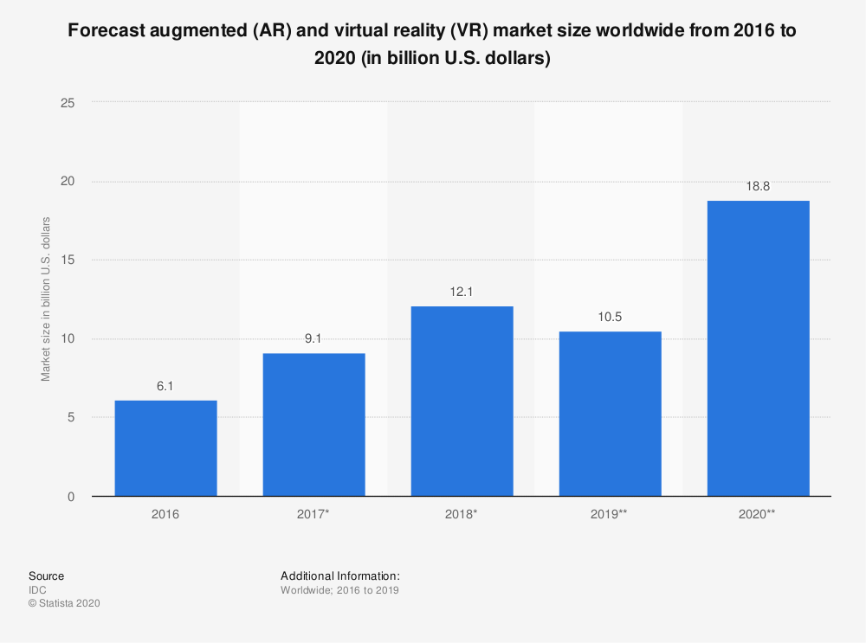

*Figura 1. Previsión del tamaño de mercado de realidad virtual (VR) y aumentada (AR) a nivel mundial del 2016 al 2020 (en billones de dólares).*(Statista, 2019)

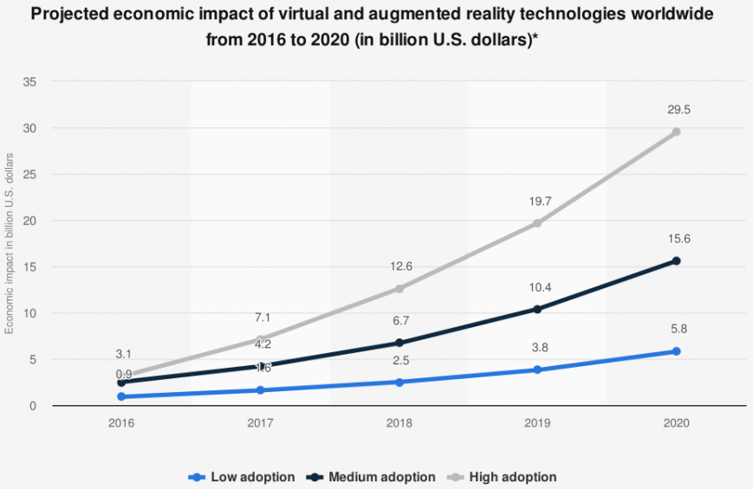

*Figura 2. Impacto económico proyectado de tecnologías de realidad virtual (VR) y aumentada (AR) a nivel mundial del 2016 al 2020 (billones de dólares).*(Statista, 2016)

Este auge por la VR/AR no solo está el mundo del entretenimiento, está tecnología puede ayudar a simular situaciones reales que serían demasiado caras de recrear, formando así a nuevos trabajadores de forma más eficiente y económica. Es por esto que, cada vez más empresas invierten en estos campos con el fin de mejorar su productividad como es el caso de BMW que ha incorporado la VR en el diseño de sus automóviles o Esteé Lauder creando un espejo virtual que utiliza la realidad aumentada para que los usuarios puedan probar sus maquillajes. También Google está probando nuevas ideas de uso para la VR/AR en diferentes ámbitos como la educación, arquitectura, ingeniería o publicidad.

1. **Objetivos** 
   1. **General**

Modelar satélites en 3D y visualizarlos en realidad digital con el uso del software multiplataforma Unity, para su empleo como material didáctico en enseñanza e investigación.

* 1. **Específicos**
* Aprender e investigar sobre el desarrollo de videojuegos en Unity con el uso de los cursos de Udemy.
* Investigación detallada del funcionamiento de satélites y nanosatélites con ayuda de la literatura seleccionada previamente y el posible asesoramiento de un tutor secundario.
* Aprender sobre el modelado de objetos tridimensionales en Blender con el curso de Udemy.
* Potenciar los desarrollos de proyectos que se especialicen en la educación e industria a través del uso de tecnologías de VR, AR y MR en México.

1. **Estado del arte**

Antes de definir los diferentes tipos de realidades, tenemos que definir qué es el mundo real y el mundo virtual. El mundo real es aquel que observamos y podemos percibir con nuestros sentidos sin ayuda de ningún dispositivo tecnológico. La RAE la define como: “Lo que es efectivo o tiene valor práctico, en contraposición con lo fantástico e ilusorio.” Por otra parte, el mundo virtual es aquel que ayudado por un dispositivo u ordenador altera la realidad generando estímulos para los diferentes sentidos, principalmente visualizando imágenes (Rodríguez, 2019).

* 1. **Realidad virtual**

La Realidad Virtual podemos definirla como la simulación de una realidad alternativa a la real. A. Rowell definió la RV como “una simulación interactiva por computador desde el punto de vista del participante, en la cual se sustituye o se incrementa la información sensorial que recibe” (Rowell, 2019).

* 1. **Realidad aumentada**

La realidad aumentada se puede definir como “una combinación de elementos reales y virtuales en 3D interactiva en tiempo real”. Dicho de otra forma, la realidad aumentada incorpora información digital sobre un entorno real (Basogain et al., 2007).

* 1. **Realidad mixta**

La realidad mixta fue definida por Paul Milgram y Fumio Kishino en 1994 como “cualquier espacio entre los extremos del continuo de la virtualidad, se extiende desde el mundo completamente real hasta el entorno completamente virtual, donde los objetos virtuales interactúan con el mundo físico” (Milgram & Kinishio, 1994).

La realidad mixta, también llamada realidad hibrida es el resultado de combinar la realidad virtual con la realidad aumentada. Esta fusión de tecnologías permite al usuario una inmersión de la realidad mayor, mejorando la experiencia y aumentando, de ese modo, sus posibilidades de uso ya que permite abarcar un espectro más amplio (Rodríguez, 2019).

* 1. **Diferencias entre realidad virtual, aumentada y mixta**

La tecnología de realidad virtual sumerge a los usuarios en un entorno completamente virtual generado por una computadora. Las experiencias de realidad virtual más avanzadas incluso brindan libertad de movimiento: los usuarios pueden moverse en un entorno digital y escuchar sonidos. Para experimentar la realidad virtual se deben usar cascos de VR, los cuales pueden ser conectados a un computador, consola de videojuegos, o pueden funcionar de forma independiente.

En el caso de la tecnología de AR, el contenido digital es añadido al mundo real y de esta forma es visualizado por el usuario. Si posee un teléfono inteligente moderno, puede descargar fácilmente una aplicación AR y probar esta tecnología. Sin embargo, hay una forma diferente de experimentar la realidad aumentada: con auriculares AR especiales, como Google Glass, donde el contenido digital se muestra en una pequeña pantalla frente al ojo del usuario.

Hablando de realidad mixta, mencionaremos dos formas de este tipo de tecnología.

* Realidad mixta que comienza con el mundo real: donde los objetos virtuales no solo se superponen al mundo real, sino que pueden interactuar con él. En este caso, un usuario permanece en el entorno del mundo real mientras se le agrega contenido digital; además, un usuario puede interactuar con objetos virtuales. Esta forma de realidad mixta puede considerarse una forma avanzada de RA (Quora, 2018).
* Realidad mixta que comienza con el mundo virtual: el entorno digital está anclado y reemplaza al mundo real. En este caso, un usuario está completamente inmerso en el entorno virtual mientras que el mundo real está bloqueado. Aunque suene a realidad virtual, en este caso los objetos digitales se superponen a los reales, mientras que en la realidad virtual convencional el entorno virtual no está conectado con el mundo real que rodea al usuario (Quora, 2018).

Para visualizar de forma más efectiva las diferencias entre cada una de las tecnologías digitales veamos el siguiente esquema ilustrativo.

|  |  |  |
| --- | --- | --- |
| **Realidad Aumentada** | **Realidad Virtual** | **Realidad Mixta** |
|  |  |  |
| Inmersión mixta: elementos virtuales sobre un entorno físico real. | Inmersión total en ambiente virtual | Inmersión mixta: combinación e interacción de elementos reales y virtuales. |
| Uso de pantallas, gafas y auriculares de AR. | Uso de cascos de VR conectados a PC, consola de videojuegos o independientes. | Uso de cascos de MR. |

*Tabla 1. Explicación de las diferencias entre AR, VR y MR.*

* 1. **Subsistemas satelitales**

En este proyecto se pretende modelar naves espaciales a un nivel más alto que solo la estructura superficial de la misma, para lograr llegar a este nivel es necesaria la división de la nave espacial en subsistemas. Cuando se trabaja en el diseño de una nave espacial, por más grande o pequeña que sea, es recomendable que exista un experto encargado de cada uno de los subsistemas, de esta manera se logran reducir los riesgos de diseño y ensamblaje, así como también se logran realizar trabajos de forma paralela.

Como el objetivo de este proyecto no es el diseño de cada una de las piezas que requiere una nave espacial, sino el modelado de esta y los subsistemas correspondientes, así como explicaciones y apoyo visual del funcionamiento de la nave en conjunto, no será necesario contar con un encargado para cada uno de los subsistemas, será suficiente contar con literatura confiable y conocimientos de modelado en 3D y de la aplicación de la realidad digital.

A continuación, se presenta una tabla que describe la función de cada uno de los subsistemas dentro de una nave espacial, los cuales necesitamos conocer y entender para lograr que el proyecto contenga más detalles y sea de calidad competitiva, no se presentará una descripción detallada en este documento para no saturar el contenido, pero siempre que se requiera se podrá consultar en la literatura seleccionada.

|  |  |
| --- | --- |
| **Subsistema** | **Función** |
| Propulsión | Empuje de la nave espacial, incluyendo instalación y almacenamiento de combustible. |
| Control y Determinación de Actitud [Attitude Determination and Control (ADC)] o Sistema de Control de Actitud [Attitude Control System (ACS)]. | Sensores, actuadores y software necesario para el control de dirección de la nave espacial. |
| Control y Determinación de Posición y Órbita | Sensores y software necesarios para el control de la órbita de la nave espacial. |
| Manejo y Procesamiento de Datos [Command and Data Handling (C&DH)] | Electrónica y software, usados para recibir y distribuir comandos y para el almacenamiento y reenvío de datos de la carga útil y la telemetría de la nave espacial. |
| Telemetría, Seguimiento y Comando [Telemetry, Traking, and Command (TT&C)] | Radio y software asociado, así como cableado y antenas, usados para comunicarse con la estación terrena u otra nave espacial. |
| Potencia | Electrónica, generadores y dispositivos de almacenamiento de energía, así como el aprovechamiento para la distribución de energía. |
| Estructuras y Mecanismos | Todo el hardware que da soporte a la nave espacial, incluyendo los componentes de estructura primaria, soportes, sujetadores y los actuadores y mecanismos asociados con la estructura movible o desplegable. |
| Control Térmico | Todo el hardware necesario para el control de temperatura de la nave espacial. |

*Tabla 2. Nombre y función de los subsistemas que componen a una nave espacial.*

* 1. **Software necesario para el desarrollo de realidad digital**

En el desarrollo de este proyecto se utilizarán algunas herramientas básicas de desarrollo, las cuales son Unity, Blender y Vuforia, a continuación, se describirán las características clave de dichos softwares.

* + 1. **Unity**

Unity es un motor de videojuego multiplataforma creado por Unity Technologies. Su plataforma de desarrollo tiene soporte de compilación con diferentes tipos de plataformas como Microsoft Windows, OS X y Linux, además de poder tener integración 2D y 3D para distintos tipos de proyectos (Unity, 2019).

* + 1. **Blender**

Blender es la suite de creación 3D gratuita y de código abierto. Es compatible con la totalidad de la canalización 3D: modelado, montaje, animación, simulación, renderizado, composición y seguimiento de movimiento, edición de vídeo y canalización de animación 2D. (Blender, 2020)

* + 1. **Vuforia**

Vuforia es una plataforma de desarrollo de aplicaciones multiplataforma de Realidad Aumentada (AR) y Realidad Mixta (MR), con un sólido seguimiento y rendimiento en una variedad de hardware (incluidos dispositivos móviles y pantallas de montaje en la cabeza (HMD) de realidad mixta, como Microsoft HoloLens). La integración de Vuforia con Unity permite crear aplicaciones y juegos de visión para Android e iOS utilizando un flujo de trabajo de creación de arrastrar soltar (Unity, 2018). Vuforia es compatible con muchos dispositivos de terceros (como anteojos AR/MR) y dispositivos de realidad virtual con cámaras orientadas hacia atrás (como el Gear VR). Pero también puede usar cualquier dispositivo con una cámara para probar juegos y aplicaciones AR / MR incorporados en Unity con Vuforia (Vuforia, 2018).

* 1. **Dispositivos de realidad digital**

**Oculus Rift,** **realidad virtual.**

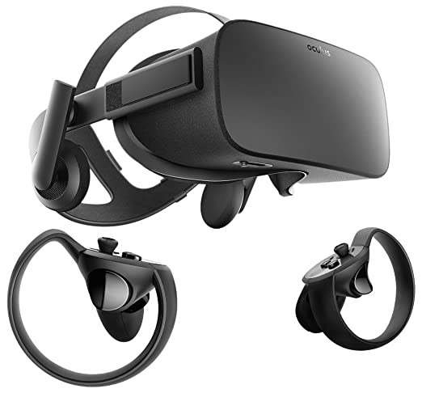

***Fig.*** *3 Oculus Rift (Oculus, 2020).*

* Sensores: Acelerómetro, giroscopio, magnetómetro, seguimiento posicional de 360 ​​grados
* Un conjunto de visor para VR con campo de visión de 110 grados.
* Par de controladores touch con seguimiento para una presencia intuitiva de las manos en RV.
* Resolución por ojo: 1080 x 1200
* Dos sensores de Rift que monitorizan constelaciones de LED infrarrojos para transformar los movimientos reales en virtuales.
* Precio: 260 €

**Epson MOVERIO BT-300, realidad aumentada.**

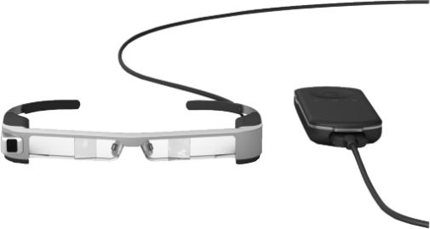

*Fig. 4 Epson MOVERIO BT-300 (EPSON, 2020).*

* El nuevo estándar en AR: pantalla Si-OLED, que permite una experiencia transparente completa y capacidad AR 3D
* Calidad de imagen asombrosa: la pantalla HD (720p) y el alto brillo garantizan una imagen nítida y colores vivos
* Cámara frontal HD: cámara frontal de 5 MP para tomar fotos y videos POV con calidad HD
* Rendimiento de vanguardia: CPU de cuatro núcleos a 1,44 GHz, 2 GB de RAM y una duración de la batería de hasta 6 horas
* Plataforma flexible: impulsada por Moverio OS de código abierto
* Precio: 849 €

**Acer Mixed Reality, realidad mixta inmersiva.**

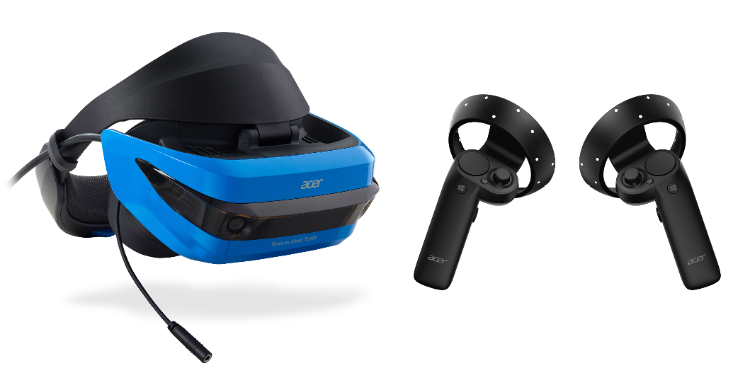

*Fig. 5 Acer Mixer Reality* (Acer, 2020)*.*

* Tamaño de pantalla: LCD 2.89" x 2.
* Densidad de pixel: 706 ppi.
* Resolución: 1440 x 1440 para cada ojo.
* Refresco: 90Hz usando HDMI 2.0, 60Hz usando HDMI 1.4.
* Sensores de seguimiento: acelerómetro, giroscopio, sensor de proximidad y magnetómetro.
* Cámara de seguimiento: Inside Out B+W VGA Camera.
* Conectividad: 1 cable 4 metros HDMI 1.4/2.0, 1 x USB 3.0, bluetooth 4.0.
* Campo de visión: 100 grados.
* Peso: 440g.
* Precio: 360 €.

**Microsoft Hololens 2, realidad mixta holográfica.**

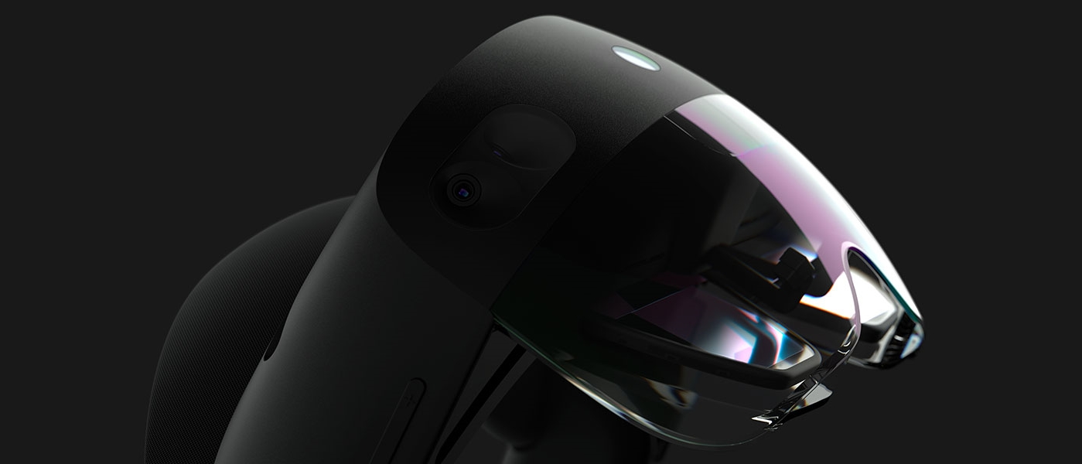

*Fig. 6 Microsoft Hololens 2* (Microsoft, 2020)*.*

* Lentes transparentes holográficos.
* Resolución holográfica: 2,5 M puntos de luz.
* Interfaz de gestos, voz y mirada.
* Procesador Qualcomm Snapdragon 850.
* Sensores: acelerómetro, giroscopio, magnetómetro, 4 Cámaras de seguimiento, 1 cámara de profundidad y 1 cámara de foto 8MP y vídeo1080p a 30 FPS, 5 micrófonos y altavoces integrados.
* Conectividad: Wi-Fi 802.11ac, USB tipo C, Bluetooth 5.0.
* Seguimiento 6DoF, mapeo espacial y captura de hologramas.
* Memoria Flash de 64 GB y 4 GB de RAM.
* Campo de visión: hasta 120 grados.
* Peso 566g.
* Precio: 3.500 $ para empresas.

1. **Materiales y métodos**

Acorde a los objetivos planteados para la correcta realización del proyecto, debemos comenzar con la obtención de los conocimientos para el desarrollo del material didáctico en realidad digital, así como también debemos comprender sobre la estructura y funcionamiento de los satélites, para esto, se ha planteado el siguiente diagrama que establece los pasos a seguir como fase inicial.

*Fig. 7 Fase inicial del proyecto.*

Una vez terminados los cursos necesarios para el modelado de satélites en realidad digital y completadas las lecturas seleccionadas sobre el funcionamiento de los satélites, el paso posterior es el desarrollo del material didáctico. Para esto seguiremos la estructura del desarrollo de videojuegos, la cual se divide en una serie de puntos explicados a continuación.

* Concepción: cuando se tiene una idea inicial comienza esta etapa, en la cual se describen los aspectos fundamentales del juego. Se pueden utilizar métodos de pensamiento activo o lluvias de ideas.
* Diseño: En esta fase detallaremos todos los elementos que compondrán al material didáctico, describiendo de forma clara y concisa para que pueda ser entendible por toda aquella persona interesada en colaborar.
* Planificación: identificaremos las tareas necesarias para la ejecución del material, así como la división de tiempos por tarea o entre posibles participantes.
* Producción: incluye la codificación del programa, la creación de [sprites](https://es.wikipedia.org/wiki/Sprites" \o "Sprites), tiles y modelos 3D, grabación de sonidos, voces y música, creación de herramientas para acelerar el proceso de desarrollo, entre otras.
* Pruebas: corregiremos los errores inherentes al proceso de programación a modo de asegurar su funcionalidad.

Con el seguimiento de cada uno de los pasos descritos anteriormente y con los conocimientos obtenidos sobre el desarrollo de videojuegos, así como el entendimiento de la estructura de los satélites mediante las lecturas seleccionadas, se espera realizar prototipos del material didáctico y, de esta manera, construir la estructura base del proyecto que será mejorada continuamente en todos los factores que puedan afectar su correcta funcionalidad.

1. **Metas**

* Terminar los cursos seleccionados del software Unity
* Juego en 2D o 3D para familiarizarse más con Unity
* Revisar y entender proyectos previos
* Curso de modelado 3D en Blender
* Comprender de forma detallada el funcionamiento y estructura de los satélites
* Modelar piezas de satélites y naves espaciales en Blender
* Implementar los modelos en el proyecto de Unity
* Concepción, diseño, planificación, producción y pruebas del material didáctico
* Posibilidad de implementación de AR y MR

1. **Cronograma de avances y actividades**

|  |  |
| --- | --- |
| **Fecha** | **Actividad** |
| 28-07-2020 | Inicio de estancia de investigación |
| 29-07-2020 | Definición del proyecto, establecimiento de los objetivos |
| 30-07-2020 | Instalación de Unity, comienzo con los cursos de Udemy |
| 31-08-2020 | Lectura de protocolos y proyectos recibidos por la asesora |
| 01-08-2020 | Continuación con cursos Udemy hasta 11-08-2020 |
| 11-08-2020 | Comienzo con la redacción del protocolo en conjunto con cursos Udemy, hasta 14-08-2020 |
| 14-08-2020 | Finalización y envío de la primera versión del protocolo para correcciones |

1. **Referencias**

Acer. (2020). *Windows Mixed Reality Headset*.

Basogain, X., Olabe, M., & Espinosa, K. (2007). *Realidad aumentada en la educación; una tecnología emergente*.

Blender. (2020). *Blender: Suite de creación 3D*. https://www.wittystore.com/blender-suite-de-creacion-3d-gratis.html

EPSON. (2020). *A whole new way of seeing the world*. https://www.epson.eu/products/see-through-mobile-viewer/moverio-bt-300

Microsoft. (2020). *HoloLens 2*.

Milgram, P., & Kinishio, F. (1994). *A Taxonomy of Mixed Reality Visual Displays*.

Muñoz, M., Icaza, J. I., de la Cruz, J. L., & Isaac, R. (2017). Realidad mixta. *Las Megatendencias Tecnológicas Actuales y Su Impacto En La Identificación de Oportunidades Estratégicas de Negocios*, 48–63. https://doi.org/10.007/s100480000088

Oculus. (2020). *Volvió Oculus Rift*. https://www.oculus.com/rift/?locale=es_LA

Quora. (2018). *The Difference Between Virtual Reality, Augmented Reality And Mixed Reality*. https://www.forbes.com/sites/quora/2018/02/02/the-difference-between-virtual-reality-augmented-reality-and-mixed-reality/#6f46bd252d07

Rodríguez, A. (2019). *Diseño y desarrollo de una aplicación de realidad mixta*. Universidad Politécnica de Valencia.

Rowell, A. (2019). *Realidad Virtual*. https://revistaeducacionvirtual.com/archives/2024

Statista. (2016). *Projected economic impact of virtual and augmented reality technologies worldwide from 2016 to 2020 (in billion U.S. dollars)\**. https://www.statista.com/statistics/615968/global-virtual-and-augmented-reality-economic-impact/

Statista. (2019). *Forecast augmented (AR) and virtual reality (VR) market size worldwide from 2016 to 2020(in billion U.S. dollars)*. https://www.statista.com/statistics/591181/global-augmented-virtual-reality-market-size/

Unity. (2018). *Vuforia, de Unity plugins*.

Unity. (2019). *Explorar Unity*. https://unity3d.com/es/unity

Vuforia. (2018). *Getting Started with Vuforia Engine in Unity. 2020*.